CAPTURAS DE PRUEBAS REALIZADAS

1. INGRESO DE PLACA CORRECTA (8 CARACTERES)

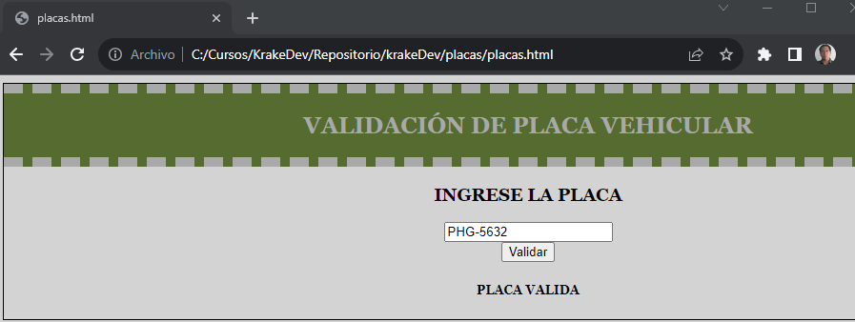

1. INGRESO DE PLACA CORRECTA (7 CARACTERES)

1. INGRESO DE PLACAS CON PRIMER CARACTER ERRONEO

1. INGRESO DE PLACAS CON SEGUNDO CARACTER ERRONEO

1. INGRESO DE PLACAS CON TERCER CARACTER ERRONEO

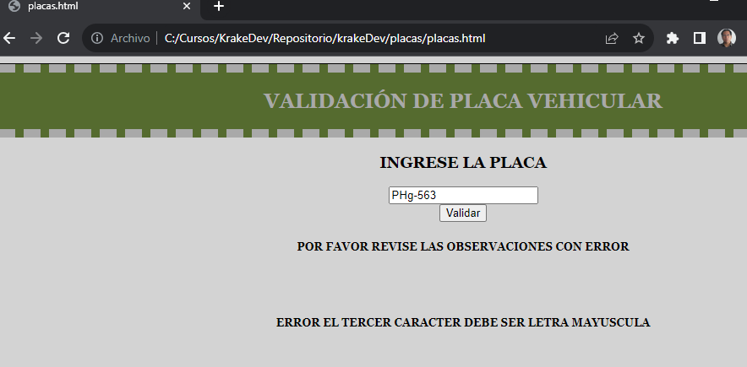

1. INGRESO DE PLACAS CON CUARTO CARACTER ERRONEO

1. INGRESO DE PLACAS CON QUINTO CARACTER ERRONEO

1. INGRESO DE PLACAS CON SEXTO CARACTER ERRONEO

1. INGRESO DE PLACAS CON SEPTIMO CARACTER ERRONEO

1. INGRESO DE PLACAS CON OCTAVO CARACTER ERRONEO

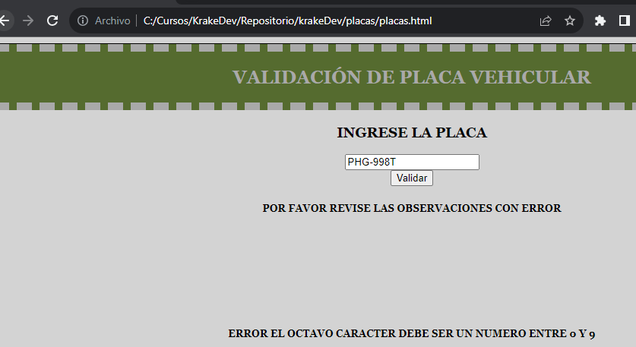

1. INGRESO DE TODOS LOS CARACTERES ERRONEOS

